RESEARCH FIELD GUIDE · 核查版

从 Proposal 到 Experiment 1 全部版本
  - 零 ML 基础完整入门
研究问题 · 实验设计 · 所有运行版本 · 真实结果 · 下一步决策
读完目标：即使没有机器学习背景，也能准确解释 proposal 想检验什么、pilot 实际测了什么、每个版本为何出现，以及哪些结论现在仍然不能说。
Aaron Wang · Algoverse AI Research Program
更新至 2026-07-19 · 基于正式 proposal、冻结配置与 run artifacts 核查

阅读导航
推荐第一次阅读按 1 → 2 → 5 → 6 → 9 → 12 → 15；需要查术语时直接跳到第十七篇。
- 第一篇：一页看懂全项目
- 第二篇：Proposal 从零讲起
- 第三篇：ML 基础
- 第四篇：Q 与 dashboard 指标
- 第五篇：Original Experiment 1 设计
- 第六篇：早期所有版本
- 第七篇：Pilot 证据边界
- 第八篇：Experiment 1.5 的动机
- 第九篇：Experiment 1.5 v1/v2/v3
- 第十篇：Experiment 1.5.1
- 第十一篇：Experiment 1.6
- 第十二篇：完整版本地图
- 第十三篇：常见误读
- 第十四篇：如何检查 run 目录
- 第十五篇：当前知识边界
- 第十六篇：零基础 FAQ
- 第十七篇：术语速查
- 第十八篇：来源与文档地图

读这份文档前，先知道三件事

1. 这是核查后的新版，不是旧进度的重复
工作区原来已经有一份 EXP1_VERSIONS_ZERO_TO_ONE_ZH.md，它对 pilot 的 Mac、Windows 和 Stage-B seed repeat 讲得比较清楚，但停在 2026-07-18 的状态：当时它仍写着 Experiment 1.5 “正式 CUDA run 尚未开始”。现在这已经不符合事实。
本新版补齐并核查了：
- 正式 proposal 的完整研究逻辑，而不只讲 pilot；
- proposal 与 pilot 的区别；
- pilot 的 Mac / Windows v1 / Windows v2 / Stage-B seed repeat；
- Experiment 1.5 的原计划、v1、v2、v3、float32 测量恢复和完整结果；
- 已冻结但尚未正式执行的 Experiment 1.5.1；
- 必须等团队批准才可启动的 Experiment 1.6；
- 每个版本“为什么存在”“只改了什么”“能说明什么”“不能说明什么”。

2. 文中用四种状态标签，防止把计划当结果
- 【正式规格】：来自 team_doc/proposal_v3.1_formal.docx，是项目长线目标。
- 【预注册计划】：运行前冻结的设计；表示“打算怎么判”，不表示已经跑出结果。
- 【已完成事实】：已经有 run 目录、JSON/CSV、checkpoint 或安全停止证据。
- 【描述性解释】：根据已完成数据作出的辅助理解；不是预注册主结论，也不是因果证明。

3. 最重要的措辞红线
不能把结果写成“RLVR 降低了模型的一般学习能力”。项目能严谨测量的是：
在预先固定的新任务、数据、算法、更新步数和基线下，一个 Stage-A checkpoint 在相同预算内还能改善多少。
这叫 fixed-budget future adaptability（固定预算未来适应量）。它是具体可测量的量，不是“学习能力”这个模糊大词。

第一篇：先用一页看懂全项目
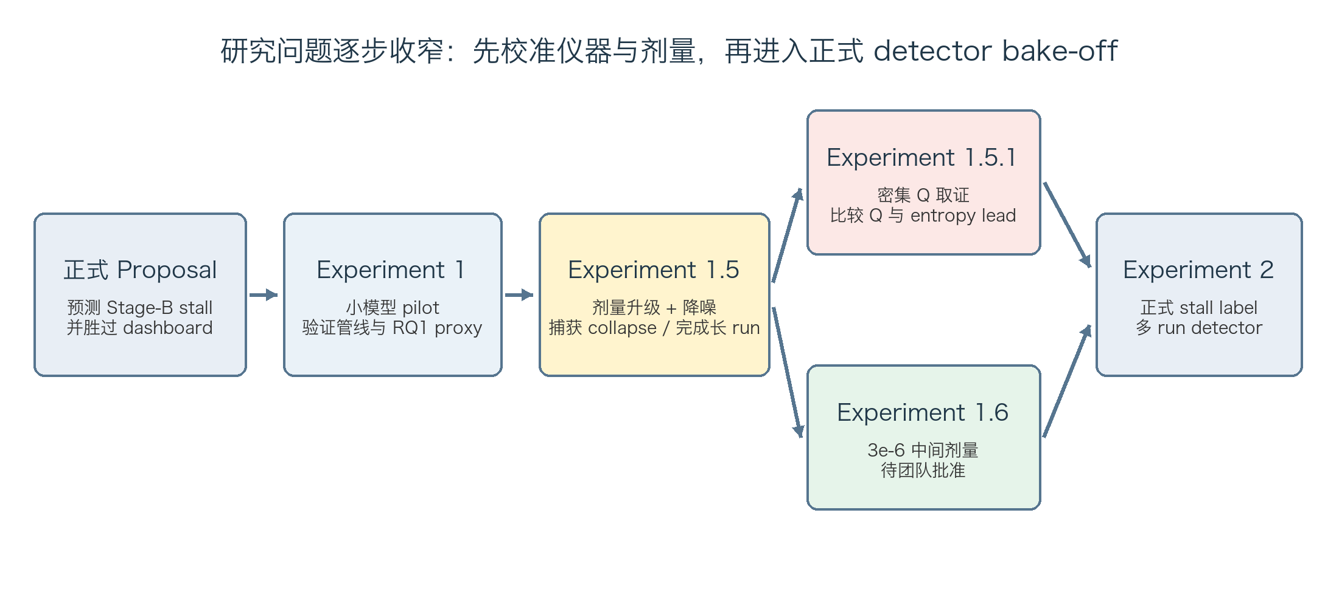
图 1 从正式 proposal 到后续实验的关系。1.5.1 与 1.6 是不同问题的两条分支。

1.1 研究问题的大白话版本
想象一个学生分阶段学习：
- 第一阶段学数学 A；
- 第二阶段再学逻辑 B；
- 老师最怕的不是第一阶段成绩差，而是第一阶段看起来一切正常，第二阶段却突然怎么教都不再进步；
- 如果只能等第二阶段成绩曲线变平后才发现，第二阶段的时间和算力已经花掉了；
- 团队想在第一阶段进行中给模型做“内部体检”，看体检指标 Q 能否提前预警后面会不会失速；
- 还要证明这项体检比训练员已经在看的 reward、KL、gradient norm、entropy 等仪表更早或更准。
这就是 proposal 标题 “Seeing the Stall Coming” 的意思：在失速真正显现以前，看见它要来了。

1.2 一条最短的研究链
Stage A 训练中
|
| 每隔一段时间保存 checkpoint
v
对每个 checkpoint 测内部指标 Q
|
| 再从每个 checkpoint 出发，用完全相同预算学习新任务
v
得到“固定预算适应量”
|
| 检查 Q 是否与未来适应量/失速标签有关
v
再与 reward / KL / grad norm / entropy 比较谁更早预警

1.3 Experiment 1 在整项研究里的位置
Experiment 1 不是整篇 proposal 的最终实验，而是一个 0.5B 小模型 pilot：
- 先证明代码、数据、指标、存档、适应和分析能端到端工作；
- 看 Q 是否会在训练中移动；
- 粗略看 Q 与固定预算适应量是否相关；
- 找出正式实验之前最危险的工程与统计问题；
- 用本地硬件估算正式实验成本，尽量不消耗 Colab 预算。
它不是：
- 一个已经训练好的 stall detector；
- proposal 要求的 ≥30 个独立 stage-transition 语料；
- 一个能证明因果关系的实验；
- 一个能代表 1.5B–3B 模型、所有任务家族或所有 RLVR 配方的结论。

1.4 截至 2026-07-19 的一句话结论
【已完成事实】管线和 Q 测量已经被反复验证；早期中深层 effective-rank 压缩在多条健康 run 中复现；温和剂量下没有观察到持续的固定预算适应力下降；高剂量 lr=1e-5, beta=0 会在约 55 步内发生真实策略崩溃；Experiment 1.5 把 outcome 噪声显著压低，但也实锤了 GSM8K→SVAMP 的迁移/天花板混杂。因此 RQ1 尚未被干净回答，下一步要么密集取证崩溃前 Q（1.5.1），要么寻找“不崩但能留下持久变化”的中间剂量（1.6）。

第二篇：Proposal 从零讲起

2.1 什么是语言模型
语言模型可以先理解成一台“根据前文猜下一个 token”的机器。token 不是严格等于一个汉字或一个英文单词，而是模型内部切分文本的基本单位。
模型内部有大量参数（parameter，也常叫 weight，权重）。每个参数就是一个数字。Qwen2.5-0.5B 大约有 5 亿个这样的数字。训练不是把答案文件直接塞进模型，而是反复做以下循环：
- 给模型输入问题；
- 模型产生输出；
- 用某种规则判断输出好不好；
- 算出每个参数应当朝哪个方向改变；
- 把参数移动一点；
- 重复很多次。

2.2 什么是多阶段训练
现实中的后训练往往不只做一次：
- Stage A：先针对数学推理训练；
- Stage B：再针对逻辑推理训练；
- 未来还可能有 Stage C。
多阶段训练的风险是：Stage A 可能提高了眼前任务表现，却把模型带到一种对后续训练不友好的内部状态。这个状态不能只靠“Stage A reward 还在涨”来排除。

2.3 plasticity、forgetting、diversity collapse、stall 不是同一个词

Plasticity（可塑性）
模型继续从新数据中改变、拟合新目标的能力。它是一个概念，不存在全领域公认的唯一标量。

Catastrophic forgetting（灾难性遗忘）
学新任务时把旧任务能力忘掉。它问的是“以前会的还会不会”。

Reduced future adaptability（未来适应量下降）
给相同的新任务和相同预算，某个 checkpoint 的改善量比基线小。它问的是“相同训练预算内还能进步多少”。这是本项目在 pilot 中真正测的东西。

Diversity collapse（多样性坍缩）
模型对同一道题采样很多次时，解法越来越单一；可以用 pass@k、输出熵等描述。

Multi-stage stall（多阶段失速）
后续 Stage B 相对自己的起点几乎不再改善，而且明显落后于“从头直接训练 Stage B、同预算”的参考运行。
这些现象可能有关，但不能互相替代。比如 effective rank 下降不自动等于“学习能力下降”，Stage-B delta 变小也可能只是因为起点已经很高、没有上涨空间。

2.4 Proposal 的四个研究问题
【正式规格】正式 proposal 把问题分成四层：
- 存在/相关（RQ1）：RLVR 过程中是否出现可测的 Q 变化？Q 是否与后续 stall 或固定预算结果有关？
- 检测（RQ2）：只用早期信息，Q 能不能在最终准确率暴露问题前预测下一阶段会不会 stall？
- 正面对决（RQ3）：Q 是否比 reward plateau、累计 KL、gradient norm 更早或更可靠？这是项目最关键的实用性判断。
- 机制/有效性（RQ4）：Q 真的是共同的 capacity-loss 信号，还是只在反映任务专门化、训练步数、难度变化等混杂？需要 mediation、控制实验和 intervention 来区分。
Experiment 1 主要服务 RQ1，而且只是缩小版。

2.5 Proposal 的五个任务

Task 1：造出有 stall 和没有 stall 的 run 语料库
扫描多个旋钮：
- KL 系数 beta：0、小、大；
- 全参数微调 full fine-tune 与 LoRA；
- 短训练与 prolonged 长训练；
- math→logic 与 logic→math 的 stage order；
- 至少 3 个随机种子。
危险角落预计是：小模型、全参数、beta=0、长训练。温和角落预计是：较大 beta、LoRA、短训练。

Task 2：同时记录 Q 和普通 dashboard
Q 包括 effective rank、dormant fraction；便宜的辅助量包括 weight norm、gradient norm；dashboard 包括 reward 曲线、KL、梯度范数等。所有 Q 必须在固定 probe、eval mode、固定 dtype 和固定层上测。

Task 3：训练并评估 stall detector
输入是“早期特征 + 最终 stall 标签”，输出是一个预测器。评估时必须按 run 划分训练/测试，不能把同一条 run 的早期 step 放训练集、晚期 step 放测试集，否则会泄漏。

Task 4：机制和排除混杂
检查 Q 是否中介 beta、训练时长、adaptation 类型对 stall 的影响；再用 task distance、stage order、compute-matched control、equal-accuracy control、relearning battery 排除“只是任务更像/更难”或“只是多训练了几步”。

Task 5：从预测走向控制
尝试 L2-Init 或 ReDo-style dormant reset 等 capacity-preserving intervention。如果直接保护 Q 后 stall 也减少，才是比相关更强的因果证据。

2.6 正式 proposal 如何定义 stall
这是 pilot 与最终论文最容易混淆的一点。
【正式规格】对 Stage B，先计算：
r =（staged run 在 Stage B 结束时的准确率 - 它开始 Stage B 时的准确率）
/（from-scratch reference 在同预算下的结束准确率 - staged run 的 Stage-B 起点准确率）
直觉：分母是“同预算下理论参考能涨多少”，分子是“经过 Stage A 的模型实际涨了多少”。如果只实现了参考提升的一小部分，就可能 stall。
- 主阈值：r < 0.5 判 stall；
- 必做敏感性分析：阈值 0.4、0.6；
- from-scratch reference 必须使用相同 Stage-B 预算和设置。
Pilot 没有实现这个正式 stall label。 Pilot 使用的是每个 checkpoint 的：
svamp_delta = 适应 50 步后的准确率 - 适应前准确率
所以 pilot 研究的是 checkpoint-level adaptability proxy，不是正式的二分类 stall detector。

2.7 正式 detector 怎么判断“成功”
【正式规格】在未见过的 held-out runs 上：
- AUROC(Q) > 0.7；
- AUROC(Q) 高于最好的 dashboard baseline；
- 固定 recall=0.8 时，Q 的平均提前量比最佳 dashboard 至少多出 stage 长度的 10%；
- 还要报告 AUPRC 和 calibration；proposal 规定 held-out run 上 ECE < 0.1 才算校准良好。
其中第 3 条“提前多少”是 load-bearing result。若 Q 只和 reward 同时报警，它可能有解释价值，但没有节省算力的核心价值。

2.8 Proposal 的正式规模与 pilot 的差距
项目 | 正式 proposal | Experiment 1 pilot
主要模型 | 1.5B–3B；第二模型家族用于扩展 | Qwen2.5-0.5B
Stage 顺序 | GSM8K↔ProntoQA，数学与逻辑双方向 | GSM8K→SVAMP，都是数学文字题
样本单位 | ≥30 个独立 stage-transition，按 run 留出 | 同一 Stage-A 轨迹上的 5 或 6 个 checkpoint
训练旋钮 | beta、full-FT/LoRA、时长、顺序、seeds | 基本固定 beta=0、full-FT、小模型
outcome | from-scratch 参照下的 stall label | 50-step SVAMP delta
最终分析 | AUROC/AUPRC、校准、lead time、bake-off | Spearman 相关和轨迹描述
因果性 | mediation + intervention | 没有

因此，pilot 的作用是“校准测量仪、找到剂量和噪声问题”，不是提前宣布 proposal 成功或失败。

第三篇：读懂 Experiment 1 所需的 ML 基础

3.1 数据集、train、eval、probe 各是什么
- Train set：允许训练算法使用、会影响权重的数据。
- Eval set：只用来考试，不用于更新权重。
- Probe set：专门拿来测内部激活的固定输入。它不一定要生成答案；只需做前向计算。
- Frozen split：题目 ID 在运行前固定并保存。不同 checkpoint 必须面对同一批题，否则差异可能来自题目不同。
Pilot 中：
- Stage A：512 道 GSM8K train + 64 道 held-out eval；
- Q：512 个固定 probe，端点另做 2048 probe sensitivity check；
- Stage B：256 道 SVAMP train；pilot 用 100 eval，Experiment 1.5 升为 300 eval。

3.2 什么是 RLVR
RLVR = Reinforcement Learning with Verifiable Rewards，可理解成“答案能自动验对错的强化学习”。
数学题非常适合：解析模型最后答案，与标准数字完全匹配就给 1，否则给 0。它不需要人工给每个回答打分。

3.3 GRPO 到底做什么
Pilot 的 Stage A 和 Stage B 都使用 GRPO。对一道题：
- 模型随机生成 8 个回答；
- 每个回答得到 0 或 1；
- 在这 8 个回答内部计算相对好坏；
- 比组内平均好的生成轨迹被加强；
- 比组内平均差的生成轨迹被削弱。
关键点：如果 8 个回答全对或全错，组内没有相对差异，这一组就不给 GRPO 有用学习信号。因此正式训练前要做 sparse-reward preflight，检查至少有一些组存在 reward variance。

3.4 reward、loss、gradient、optimizer 的关系
- Reward：任务层面的好坏分数；本实验是 0/1。
- Loss：训练算法把目标变成的可微分数值；优化器实际最小化它。
- Gradient：每个参数朝哪个方向变化会让 loss 改善。
- Optimizer：根据 gradient、历史动量、学习率等决定实际更新量；这里主要是 AdamW 或 paged AdamW 8-bit。
Reward 上升通常表示模型更常答对，但 reward 正常不保证权重真的有效更新，也不保证未来任务还能学。

3.5 learning rate、update、batch geometry
- Learning rate（lr）：每次参数更新的步幅尺度。
- Update：优化器真正把权重改变一次。
- Micro-batch：一次实际放进显存/内存的样本数量。
- Gradient accumulation：先累积多个 micro-batch 的梯度，再更新一次。
Mac 用 8 × 8，Windows v2 用 4 × 16。两者都代表每次更新累计 64 个 completion，因此科学上的有效 batch geometry 对齐，但具体浮点运算顺序和执行轨迹仍可不同。

3.6 checkpoint 不是一个新实验
Checkpoint 是训练到某一步时的模型快照。ckpt-50 表示 Stage A 完成 50 次更新后的状态。Experiment 1 从同一条 Stage-A 轨迹保存 0/25/50/100/200 五个快照。
然后每个 checkpoint 都被复制成一个新的 Stage-B 起点。它们不是五个独立 Stage-A seeds，而是同一条轨迹上的五个相关时间点。

3.7 on-policy 为什么让重复运行分叉
GRPO 是 on-policy：模型用自己当下生成的回答训练自己。生成有随机性：
- 第一步采样略有不同；
- 第一步权重更新略有不同；
- 第二步模型已经不同，采样差异继续放大；
- 经过几十或几百步形成不同训练轨迹。
所以“同配方、同 seed”跨硬件运行并不保证 bitwise 相同。硬件、精度、库版本、优化器状态恢复和浮点运算顺序都会让轨迹分叉。

3.8 seed 能控制什么，不能控制什么
随机种子是伪随机数生成的起点。固定 seed 能增强同环境复现，但不能消灭：
- 不同 GPU/CPU 的运算差异；
- 并行计算顺序差异；
- 低精度舍入；
- 中断后没有恢复 optimizer moments 或 RNG state；
- on-policy 差异被后续步骤放大。
因此需要多个独立 Stage-A seeds，以及每个 checkpoint 多个 Stage-B seeds。

3.9 fp32、bf16、autocast 为什么会决定实验真假
- fp32 大约有 7 位十进制有效数字；
- bf16 只有约 2–3 位有效数字，但范围大、显存省；
- lr=1e-6 产生的单步变化可能远小于 bf16 在典型权重附近能表示的间隔。
Windows v1 把参数本体直接存成 bf16。结果是大量很小的更新被舍入掉，200 步后权重组最大相对变化只有 2.4e-8，reward 和 Q 几乎不动。更准确的说法是“训练在科学意义上近似 no-op”，而不是字面上每一个 bit 都完全没变。
Windows v2 改成：
- fp32 master weights：总账保留高精度；
- bf16 autocast：前向/反向临时使用低精度；
- paged AdamW 8-bit：压缩优化器状态；
- gradient checkpointing：用更多计算换显存。

3.10 ceiling / headroom：为什么 delta 小不一定是学不动
假设两个人都考 100 分制：
- A 适应前 50 分，适应后 60 分，delta=+10；
- B 适应前 95 分，适应后 98 分，delta=+3。
不能只凭 delta 说 B 学习能力更差，因为 B 只剩 5 分上涨空间。GSM8K 与 SVAMP 很相似，Stage A 的数学训练可能提前提高 SVAMP 起点，从而压小 Stage-B delta。这就是 Experiment 1.5 最关键的混杂之一。

3.11 版本、stratum、seed、checkpoint 的区别
词 | 本项目里的准确意思
checkpoint | 同一条 Stage-A 轨迹上的时间快照
seed repeat | 固定其他条件，只换随机种子
execution stratum | 同一科学配方在一种硬件/精度/优化器环境中的完整执行
config revision | 因安全规则或科学参数修正而形成的新冻结配置
experiment number | 一个新的科学问题或新的预注册设计，如 1.5.1、1.6
evidence pack | 结果打包，不是一轮新训练

第四篇：Q 指标和 dashboard 指标

4.1 Q 是什么
Q 不是一个已经公认的单一数字，而是“候选 plasticity diagnostic”的统称。正式 proposal 的主要候选是 effective rank，次要候选是 dormant-neuron fraction；weight norm、gradient norm 是便宜辅助量；Local Learning Coefficient 是可选昂贵量。
Pilot 的预注册主 Q 是第 12 层 effective rank，即 erank_L12。

4.2 激活是什么
模型读一道题时，每一层都会产生内部向量。可以把向量理解成模型对这道题的“内部表示”。
Pilot 对固定 512 个 probe prompt：
- 模型设为 eval mode；
- 不做训练；
- 在第 4、12、22 层截取 hidden state；
- hidden state 使用每个 prompt 最后一个非 padding token；
- 512 个向量堆成矩阵；
- 用同一测量 dtype 和数值累积规则计算指标。
Dormant 指标则对 MLP post-activation 单元，在所有非 padding token 上累计平均绝对激活。

4.3 Effective rank 一步一步
假设 512 道题在某层各得到一个 d 维向量，把它们组成矩阵 A：
A 的行数 = probe 数量（512）
A 的列数 = hidden dimension
然后：
- 对每一列中心化，去掉共同均值；
- 对 A 做 SVD，得到奇异值 sigma_i；
- 归一化：p_i = sigma_i / sum(sigma_j)；
- 计算谱熵；
- erank = exp(-sum(p_i log p_i))。
直觉：
- 很多方向都有显著强度 → effective rank 较高；
- 信息集中在少数方向 → effective rank 较低；
- 下降说明表征谱更集中或压缩；
- 但下降本身不等于未来适应力必然下降。 这正是实验要检验的关系，而不是可以先假定的结论。

4.4 为什么还记录 normalized erank、participation ratio、top-k share、anisotropy
- erank_norm = erank / d：把维度规模纳入考虑；
- participation ratio：另一种有效维度估计；
- top-1/top-8/top-32 variance share：看最强几个方向解释了多少变化；
- uncentered anisotropy：可能受共同均值方向影响；
- centered anisotropy：中心化后看真正方向集中。
这些是辅助指标，防止只用一个数误读复杂的谱变化。

4.5 Dormant-neuron fraction
对每个神经元 i：
s_i = 该神经元在 probe 上的平均绝对激活
/ 同层所有神经元平均绝对激活的平均值
如果 s_i < tau 就记为 dormant。proposal 要报告 tau=0.025 和 tau=0.1。
在目前所有有效的 0.5B pilot / exp1.5 测量中，dormant fraction 在这些层和阈值上一直是 0。这表示它在当前设置里没有区分度，不表示模型没有任何形式的容量变化。

4.6 Dashboard baselines 是什么
正式 proposal 要 Q 正面对比：
- reward slope / plateau；
- KL-to-reference accumulation；
- gradient norm trajectory；
- pilot 还记录 entropy、completion length、clipped ratio、reward variance。
Experiment 1.5 v2 的真实崩溃告诉我们：
- completion clipping 是慢性红旗；
- entropy 急跌是临近崩溃的急性信号；
- reward variance 连续归零是终局事件；
- loss 和 grad norm 最终也归零。
Q 要成为真正有价值的 early-warning signal，必须比这些已记录信号更早或更可靠。

4.7 Leakage rule
任何在 step t 声称可用于预警的特征，只能使用 step t 当时已经存在的信息。
允许：
- 当前 Q 值；
- 最近 20 步 Q 的斜率；
- 到当前为止的最大下探；
- 当前以前的 reward / entropy 窗口。
不允许：
- 用整条 run 的最终均值给早期值标准化；
- 先看到最终崩溃时点，再回头挑最漂亮的 Q 阈值；
- 同一条 run 的晚期数据参与训练、早期数据又当独立测试样本。

第五篇：Original Experiment 1 的完整设计

5.1 一句话配方
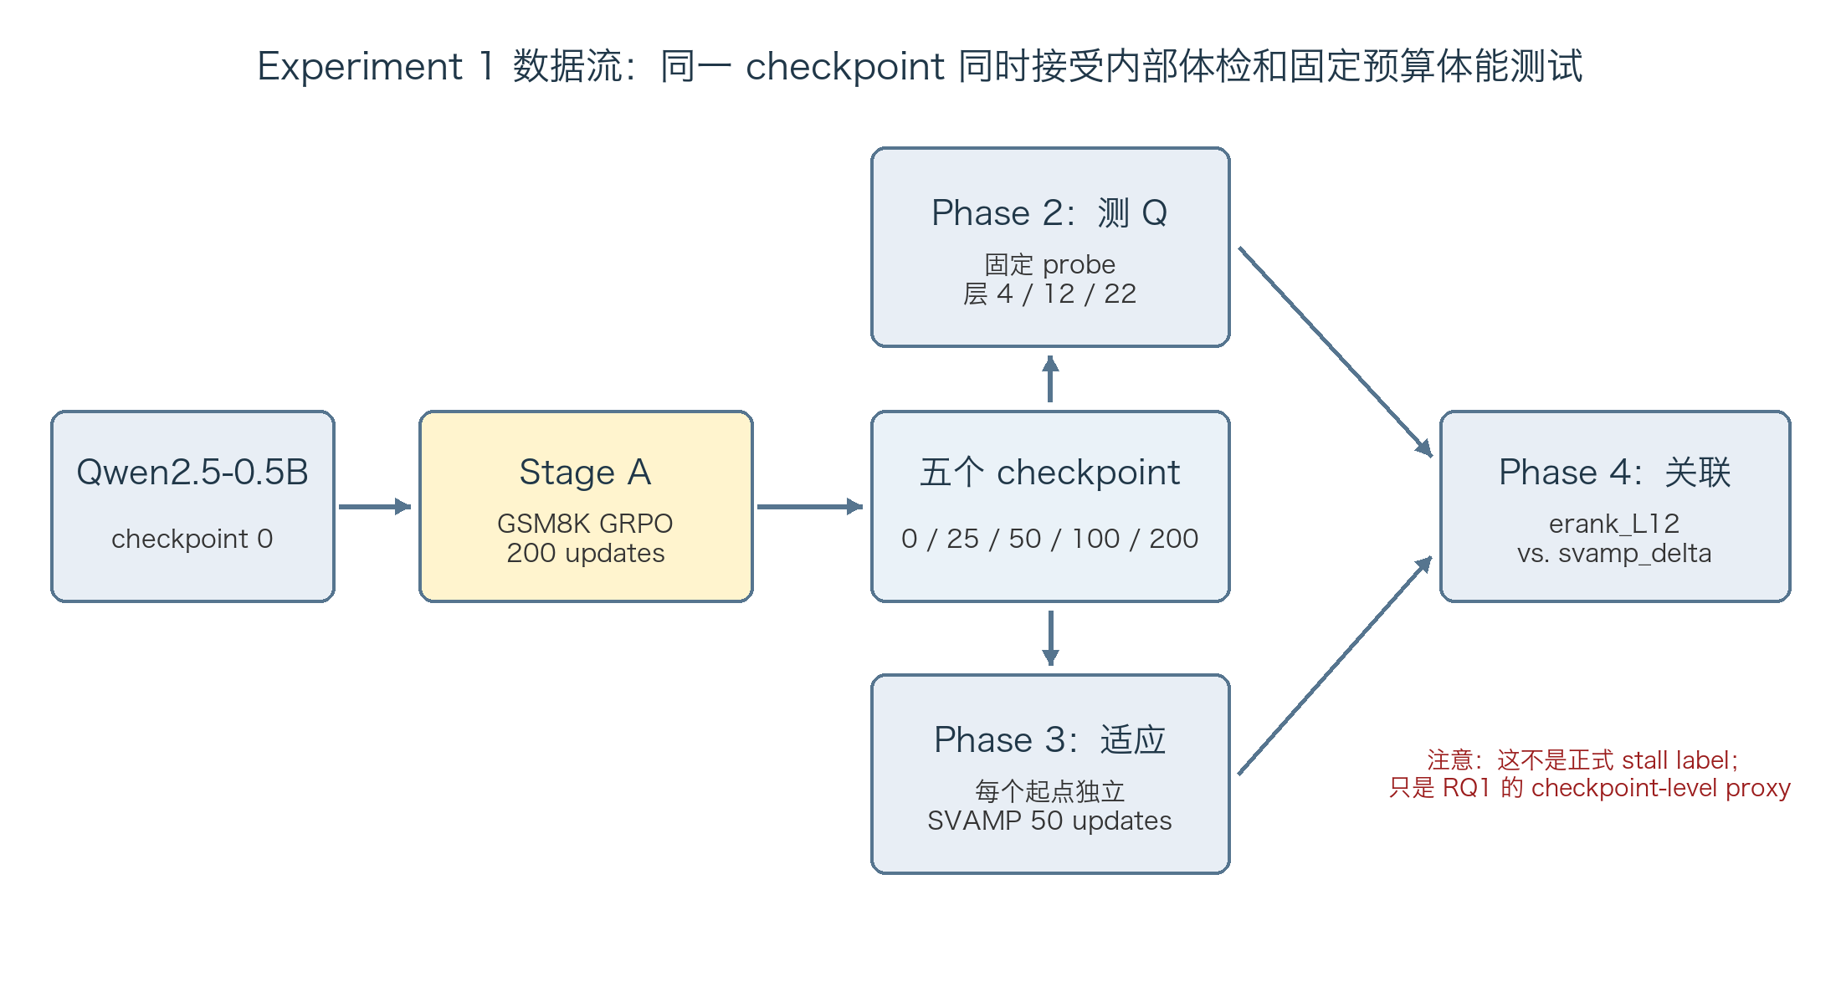
图 2 Original Experiment 1 的端到端流程。Q 是内部体检，SVAMP delta 是固定预算体能测试。
【预注册计划】Qwen2.5-0.5B base 在 512 道 GSM8K 上做 200 次 GRPO 更新，保存 0/25/50/100/200；每个 checkpoint 在固定 probe 上测 Q；再分别进行完全相同的 50-step SVAMP GRPO 适应；用 5 个 checkpoint 上的 Spearman 相关检查 erank_L12 与 svamp_delta 是否同序。

5.2 冻结设置
项目 | Pilot 设置
模型 | Qwen/Qwen2.5-0.5B base，revision 060db649…
Stage A | GSM8K，512 train，200 updates，lr=1e-6，beta=0
生成 | 每题 8 个，temperature=0.7，top-p=1.0
checkpoint | 0 / 25 / 50 / 100 / 200
Q probe | 512 prompts；层 4/12/22；有效对比产物实际为 fp32 测量
dormant 阈值 | 0.025 / 0.1
Stage B | SVAMP，256 train / 100 eval，50 GRPO updates，lr=1e-6
主 outcome | after50 accuracy - before accuracy
主分析 | Spearman(erank_L12, svamp_delta)，n=5
默认科学 seed | 42

注意：仓库早期 pilot_config.json 的 measurement 字段曾保留 float16 文字，但两条被用于跨平台比较的有效 metrics JSON 均记录 model_dtype_requested=float32、measurement_contract.model_dtype=torch.float32。Experiment 1.5 的一次 float16 首测后来也被一致性 gate 拦下并用 float32 重测。跨 run 有效比较以产物里的实际 measurement contract 为准。

5.3 四个阶段

Phase 0：开发验证
测试 reward 解析、数据冻结、metric 数学、MPS 兼容、GRPO 接口、artifact contract。它证明“代码没有明显坏掉”，不产生论文结果。

Phase 1：GSM8K Stage A
训练并保存 checkpoint，同时记录 reward、grad norm、entropy、completion length、held-out GSM8K accuracy 等。

Phase 2：测 Q
每个 checkpoint 对同一 probe 做无训练前向，输出 metrics_ckptN.json。

Phase 3：SVAMP 固定预算适应
从每个 checkpoint 独立开始，先考 100 题、训练 50 步、再考同一 100 题，同时记录 10/20/30/40/50 步曲线。

Phase 4：分析
合并 Q、before、after、delta，运行预注册 Spearman，输出 CSV 和三张图。

5.4 三层防呆

Sparse-reward preflight
训练前先生成小批回答，确认至少有 prompt 的 8 个 reward 不全相同。没有 GRPO 信号就停，不静默改 reward。

Update-effectiveness sentinel
每 25 步比较权重变化，确认训练真的在更新。这个装置由 Windows v1 的 bf16 no-op 事故直接催生。

Validator / manifest / hash
确保配置、数据、模型 revision、seed、实际更新步数、评估曲线、基线和 telemetry 对得上。失败 attempt 保留并隔离，不覆盖成“成功”。

第六篇：Experiment 1 的所有早期版本

6.1 版本总览
名称 | 性质 | 状态 | 它回答什么
Phase-0 | 代码/契约验证 | 完成 | 管线能不能工作，不是科学结果
Mac CPU stratum | 第一条完整科学执行 | 完成 | pilot 在 fp32 CPU 上会看到什么
MPS 调查 | 性能路线调查 | 放弃 | Mac GPU 是否真的更快
Windows v1 | 无效执行 / 阴性对照 | 作废但保留 | 低精度是否让训练近似 no-op
Windows v2 | 修复后的第二条科学执行 | 完成 | 现象是否跨执行环境复现
Stage-B seed repeats | 只换适应 seed | 部分完成后关闭 | 单 seed 的 delta 排名有多不稳定
Evidence pack | 证据打包 | 已交付 | 让队友离线核查，不是新实验

6.2 Phase-0：为什么 15 秒测试也重要
【已完成事实】37 个单元/契约测试、迷你 GRPO smoke、8-prompt Q dry run 均通过。outputs/dry_run_metrics.json 只代表接口能跑，不能与正式 checkpoint 混用。
它防止三类假结果：
- reward 解析错，把正确答案打成 0；
- activation hook 抓错层或抓错 token；
- 训练器表面运行但没有完成约定更新数。

6.3 Mac CPU stratum
【已完成事实】M3 Max CPU、fp32、AdamW、seed 42。Stage A 中途在约 step 67 因进程中断，后续从 checkpoint 恢复并完成。CPU 约 300 秒/update。
主要结果：
- reward 分窗均值 0.430→0.640；
- GSM8K held-out 0.4375→最高 0.5469；
- L22 erank 到 ckpt-200 比基线低约 11.1%；
- L12 早期下探后在 ckpt-200 回到基线附近（+0.7%）；
- dormant fraction 全 0；
- SVAMP delta：+5/+13/+8/+2/+4 pp；
- 主相关 rho=-0.60，p=0.285，n=5。
它意味着：端到端流程可运行，深层谱压缩确实出现；但单条 run 的相关不显著，不能解释成稳定规律。

6.4 MPS 调查
Mac 的 GPU 接口 MPS 在裸算力测试中可用，但真实 TRL 生成循环约 265–320 秒/update，与 CPU 接近。逐 token 生成同步开销吃掉加速收益，因此没有切换正式 run。
它的意义是成本工程：先用真实工作负载 benchmark，避免为一个不更快的平台重构实验。

6.5 Windows v1：为什么“全部 phase 都跑完”仍然是无效实验
【已完成事实】Windows RTX 4070 Laptop 的第一次版本把参数本体加载为 bf16。四个 phase 工程上跑完，但：
- ckpt-0→200 权重组最大相对变化仅 2.4e-8；
- reward 约 0.366→0.380，基本平；
- Q 变化极小；
- Stage-B delta 只在很小范围游走；
- 主相关没有科学解释价值。
原因是 lr=1e-6 的微小更新无法在 bf16 master weights 中可靠累积。结论不是“Q 与适应无关”，而是“这条 run 没有有效施加 Stage-A treatment”。
它的意义：
- 产物齐全不等于实验有效；
- dashboard 正常不等于权重真的有效移动；
- update sentinel 是科学有效性检查，不只是工程监控；
- v1 可作为 near-no-op 阴性对照，但不能进入主科学分析。

6.6 Windows v2：修复后的 CUDA stratum
修复为 fp32 master + bf16 autocast + paged AdamW 8-bit + gradient checkpointing。有效 batch 仍是 64 completion/update。
执行限制必须一起记：
- Phase 1 在 25/50/75 附近多次中断；
- 模型权重和调度位置恢复，但 optimizer moments 与 RNG state 不完全恢复；
- 因此它是有效轨迹，但不等价于一次完全不中断的 bitwise run；
- Phase 3 ckpt-50 一次 OOM，失败目录保留，新进程同配方重跑；
- sentinel 33/33 通过，权重最大相对变化 6.06e-6。
主要结果：
- reward 0.354→0.582；
- L12 到 ckpt-200 -7.4%；
- L22 到 ckpt-200 -8.3%；
- dormant 全 0；
- SVAMP delta：+6/+11/+3/+5/+12 pp；
- 主相关 rho=+0.50，p=0.391，n=5。
与 Mac 比较：
- 两边都真实训练；
- 两边都有中深层早期压缩；
- L22 后期都持续低于基线；
- 两边的适应 delta 都非负；
- 但主相关符号从 -0.60 变 +0.50。
这说明单条 n=5 轨迹的相关方向很不稳定。

6.7 Stage-B seed repeats：只换适应随机性
固定 Windows v2 的五个 Stage-A checkpoint，一个字节不改，只重跑 Stage B：
- seed 42：+6/+11/+3/+5/+12；
- seed 43：+4/+8/+9/+6/+5；
- seed 44：只完成 ckpt-0，delta=0；其余四点未跑。
seed 42 和 43 的 checkpoint delta 排名 Spearman 约 -0.50。把 seed 43 代入同一个 Q，描述性主相关变成 -0.50。
它意味着：
- 只换 Stage-B seed 就足以翻转 checkpoint 排名；
- Mac vs Windows 的相关符号差异不需要用“某台机器坏了”解释；
- 多个 Stage-B seeds 必不可少；
- 这些 repeats 共用同一条 Stage-A 轨迹，不能当作独立 Stage-A 样本。
seed-44 后续被正式关闭，原因是 Experiment 1.5 已用 300 题×3 seeds 的更强设计取代它；未完成的三 seed 汇总分析从未生成。

6.8 Evidence pack
experiment 1/pilot_evidence_pack/ 把 Mac、Windows v2、seed 43/44 的小型可审计产物、配置、测量、适应 summary、分析和 compute log 打包。它是可复核快照，不是一轮训练。

第七篇：Original Pilot 到底说明了什么

7.1 可以确定的
- 有效 metrics 在相同 measurement contract 下跨平台 ckpt-0 高度一致；例如 L12 erank 均约 231.7567。
- 早期 L12/L22 谱压缩在两条有效 stratum 都出现。
- L22 到后期仍低于基线，幅度约 8–11%。
- dormant fraction 在当前层和阈值下没有变化。
- 完成的 16 次固定预算适应是 15 正、1 零、0 负。
- n=5 单 seed Spearman 对执行轨迹和 Stage-B seed 很敏感。
- bf16 master-weight no-op 是足以让整轮实验失效的真实风险。

7.2 不能确定的
- 不能说 RLVR 普遍降低未来学习能力；
- 不能说 erank 下降就是 plasticity collapse；
- 不能说 rho 的正负方向稳定；
- 不能说 SVAMP 是合适的“新任务家族”；
- 不能比较 Q 与 dashboard 的 lead time，因为没有足够 stall 正样本和密集 Q；
- 不能把 checkpoint 当成独立样本估计普遍规律。

7.3 Pilot 暴露的三个核心问题
- 剂量不足：lr=1e-6 × 200 没有制造持续适应力下降。
- outcome 噪声大：100 题×1 seed 的 delta 排名不稳定。
- 任务太近：GSM8K 训练可能直接提高 SVAMP 起点，污染 delta。
Experiment 1.5 就是针对前两项的预注册升级，并进一步验证第三项。

第八篇：Experiment 1.5 为什么出现

8.1 原冻结计划
【预注册计划，2026-07-16】核心目标是：让 Stage A 更强，同时让 Stage-B outcome 更稳。
旋钮 | Pilot | 1.5 原计划 | 目的
Stage-A lr | 1e-6 | 1e-5 | 提高剂量
Stage-A updates | 200 | 500 | 覆盖 reward 饱和后区间
Q checkpoint | 5 个 | 8 个：0/25/50/100/200/300/400/500 | 看更细轨迹
Stage-B eval | 100 | 300 | 降低二项评估噪声
Stage-B seeds | 1 | 3：42/43/44 | 降低 rollout/训练随机性
适应 checkpoint | 5 个 | 6 个：0/50/100/200/300/500 | 预算内提高 n

保持不变：模型、数据、reward、beta=0、8 generations、temperature、probe、层、Stage-B 50 步预算和大部分执行 profile。

8.2 原预注册的 MC1 / MC2

MC1：Q 是否被剂量明显推动
|erank_L12(500) / erank_L12(0) - 1| >= 10%

MC2：是否出现相对 ckpt-0 的固定预算适应下降
至少一个后期 checkpoint 的三 seed 平均 delta 比 ckpt-0 低 ≥5pp。

2×2 解释
 | MC2 通过 | MC2 失败
MC1 通过 | Q 与 outcome 的相关可作为有效 RQ1 读数 | Q 动、适应不降：任务太近或 Q 不跟踪损伤
MC1 失败 | 适应下降但端点 erank 无信号：反对该 erank 定义 | 剂量仍不足

重要：这些规则是在结果前冻结的，避免看到数据后才改判定。

第九篇：Experiment 1.5 的 v1 / v2 / v3

9.1 为什么 1.5 有三个版本
它们不是为了挑一个“好看结果”。每一版都由前一版的已保存安全事件触发，并写了 amendment；旧 run 不覆盖。
版本 | Stage-A lr | 终点 | 性质
v1 e737… | 1e-5 | step 7 停 | clipping hard-stop 与冻结计划不一致，保留现场
v2 dd5f… | 1e-5 | step 55 停 | clipping 改诊断后，捕获真实 policy collapse
v3 c7cc… | 1e-6 | 500/500 | 单变量降回已验证 lr，完整完成

9.2 v1：step 7 为什么停
【已完成事实】连续 5 步 completion clipping 超过 10% 触发 hard stop；step 7 的 clipped ratio 为 0.5625。此时：
- loss 和 grad norm 有限；
- reward mean 0.171875、std 0.380；
- entropy 0.244；
- GRPO 仍有组内 reward variance。
冻结计划/Windows guide 原本没有把 clipping 列为硬停条件，因此 Amendment v2 把它改为“继续记录但不因它单独停”。v1 不能回答高剂量最终会怎样，但证明长回答顶到 512 token 很早就成为危险信号。

9.3 v2：本项目第一次真实捕获 policy collapse
【已完成事实】同样 lr=1e-5，clipping 只作诊断后：
- preflight 通过；
- step-25、step-50 sentinel 通过，证明权重在动；
- step 37–47 还有零星正确 reward；
- completion clipping 逐渐接近 1.0；
- mean completion length 接近 512 token 上限；
- entropy 从约 0.20 降到约 0.05；
- step 51–55 连续 5 步组内 reward variance=0；
- loss=0、grad norm=0；
- step 55 安全停。
这叫 policy collapse：模型不是因为 GPU 坏了或数值 NaN，而是生成策略退化到没有可用 reward 差异，GRPO 无法继续学习。
它对项目非常重要，因为这是真正的“需要提前预警的坏事件”。但它的 checkpoint 只有 0/25/50，崩溃窗口太稀，无法判断 Q 是否比 entropy 更早报警。

9.4 v3：为什么又把 lr 降回 1e-6
Amendment v3 只改 Stage-A learning rate 1e-5→1e-6，其他科学与执行条件保持。原因：
- 1e-5 在 55 步内真实崩溃；
- beta=0 保持不变，避免同时改 lr 和 KL 后无法判断哪个防止崩溃；
- 1e-6 已在 pilot v2 完成 200 步。
所以 v3 的真实含义是：把训练时长从 200 延长到 500，并保留 300 题×3 seed 的降噪设计。它不再是原计划的 10× lr 高剂量实验。

9.5 v3 Phase 2 的 float16→float32 测量恢复
第一次 Phase 2 用 float16 测量，ckpt-0 与 pilot fp32 reference 比较时被 gate 拦下：
- L4 erank 差 0.391；
- L12 差 0.294；
- L22 差 0.031。
权重 norm 一致，说明是 measurement dtype mismatch，不是模型错了。处理：
- 原 float16 测量完整归档；
- 不重训 Stage A；
- 用 float32 重测 8 个 checkpoint；
- ckpt-0 identity gate 通过后才继续适应。
它证明“固定 dtype”不是文档装饰，而是会实际影响 erank 可比性的硬合同。

9.6 v3 Stage A 的真实轨迹
【已完成事实】500/500 步完成，无 safety stop，sentinel 全过。
每 100 步窗口的训练 reward / entropy：
步数 | reward 均值 | entropy 均值 | clipping 均值
1–100 | 0.444 | 0.200 | 0.009
101–200 | 0.566 | 0.148 | 0.014
201–300 | 0.624 | 0.107 | 0.009
301–400 | 0.675 | 0.086 | 0.005
401–500 | 0.681 | 0.084 | 0.005

约 300 步后 reward 进入平台，但训练保持健康，没有出现 v2 的 clipping=1、reward variance=0 的崩溃形态。

9.7 v3 Q 轨迹
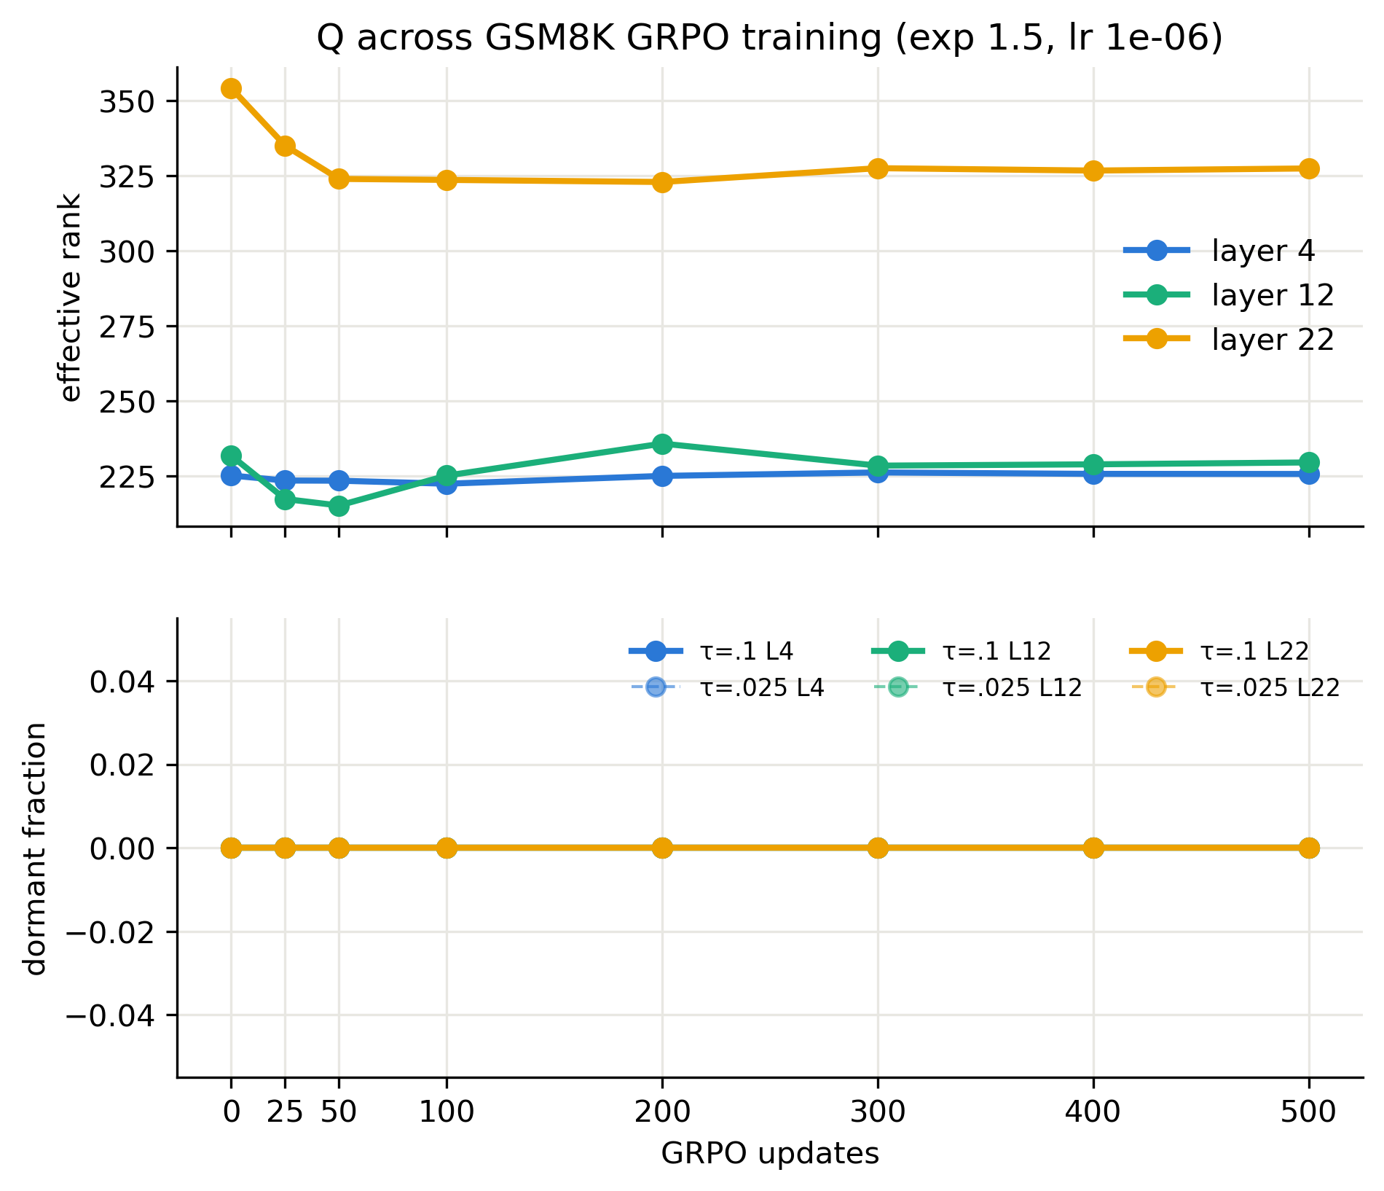
图 3 Experiment 1.5 v3 的真实 Q 轨迹：L12 早期下探后恢复，L22 持续压缩，dormant fraction 恒为 0。
ckpt | erank L4 | erank L12 | erank L22
0 | 225.14 | 231.76 | 354.19
25 | 223.47 | 217.32 | 335.02
50 | 223.42 | 215.15 | 323.94
100 | 222.41 | 225.12 | 323.60
200 | 225.02 | 235.77 | 322.90
300 | 226.16 | 228.43 | 327.51
400 | 225.68 | 228.87 | 326.71
500 | 225.65 | 229.50 | 327.42

读法：
- L4 基本稳定；
- L12 在 ckpt-50 暂时下探约 7.2%，之后恢复，500 时只比基线低约 0.98%；
- L22 早期下探后维持约 7.5–8.8% 压缩；
- dormant fraction 所有点、所有层、两个阈值都为 0；
- 2048-probe 端点 sensitivity check 已完成。

9.8 v3 的 18 个固定预算适应
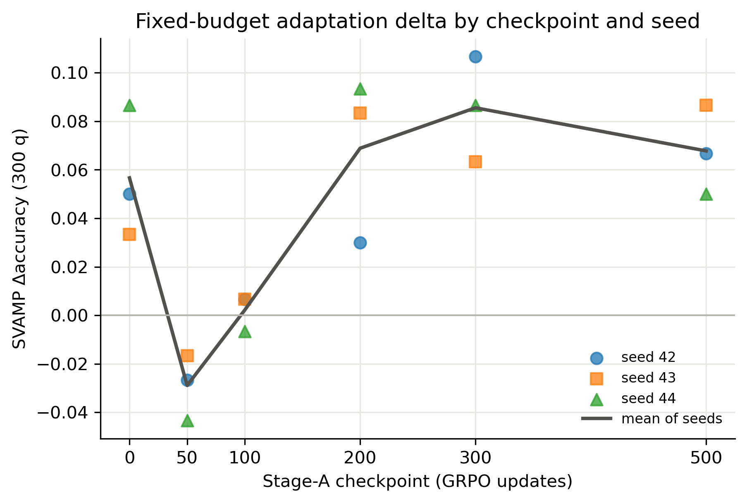
图 4 Experiment 1.5 v3 的真实三 seed 适应结果。黑线为三 seed 均值，呈明显 V 型。
6 checkpoint × 3 seeds = 18 个适应格全部通过 validator。一次 seed42/ckpt-100 OOM 被保留，随后新进程同配方重跑；最终结果完整。
ckpt | SVAMP 适应前 | 三 seed 平均 delta | seed SD
0 | 53.0% | +5.7pp | 2.7pp
50 | 62.3% | -2.9pp | 1.3pp
100 | 61.0% | +0.2pp | 0.8pp
200 | 54.7% | +6.9pp | 3.4pp
300 | 53.3% | +8.6pp | 2.2pp
500 | 56.0% | +6.8pp | 1.8pp

9.9 预注册 Phase-4 判定
【已完成事实】
- MC1：FAIL。L12 端点相对变化 -0.98%，没有达到绝对值 10%；
- MC2：PASS。ckpt-50 平均 delta 比 ckpt-0 低 8.6pp；ckpt-100 低 5.4pp；
- 主相关：rho=+0.60，p=0.208，n=6；
- per-seed rho：+0.43 / +0.71 / +0.90；
- seed 两两 delta 排名相关：0.55–0.71；
- checkpoint 间方差 0.00202，seed 内方差 0.00049，约 4:1；
- 预注册落格：MC1 fail + MC2 pass，按规则是“适应结果下降但端点 erank_L12 无对应操纵信号”，记为反对该端点 erank 定义的证据。

9.10 为什么 MC2 PASS 不能直接叫“plasticity loss”
【描述性解释】MC2 的下降是 V 型，不是持续恶化：
- ckpt-50 最差；
- ckpt-200/300/500 恢复并高于 ckpt-0；
- ckpt-50 恰好有最高适应前准确率 62.3%，比 ckpt-0 高 9.3pp；
- delta 与 svamp_before 的描述性 Spearman 约 -0.66。
这符合 ceiling/headroom 混杂：GSM8K 早期训练直接迁移到 SVAMP，让起点变高、可涨空间变小。也就是说，MC2 的数学阈值确实通过，但“它代表持久可塑性损伤”的构念解释被任务相似性削弱。

9.11 Experiment 1.5 真正带来的四个成果
- 捕获了真实崩溃正样本：v2 的 dashboard 前兆完整在档。
- 证明 300 题×3 seed 能显著改善 outcome 稳定性：排名相关从 pilot 的负值提升到 0.55–0.71，between/within variance 约 4:1。
- 证明温和 1e-6×500 仍没有持久端点 Q 或适应力退化。
- 把 SVAMP-too-close 从疑虑升级为数据支持的混杂问题。

第十篇：Experiment 1.5.1 是做什么的

10.1 状态
【预注册计划】截至 2026-07-19，计划和三个 config 已冻结，但正式 run 尚未出现。它不是结果。

10.2 它要回答的唯一问题
v2 在 step 55 崩溃，entropy 急跌只提前约 3 步。1.5.1 要把 Q checkpoint 加密到每 5 步，直接问：
崩溃前，erank 或 dormant fraction 是否在健康 run 的正常波动范围之外提前变化？如果有，是否至少比 entropy 早 5 步以上？

10.3 为什么它不是又做一次 1.5
- 不做 Stage B 适应；
- 不测 future adaptability；
- 只做 Stage-A collapse forensics；
- 目标是 detector lead-time，而不是 RQ1 相关；
- 运行到安全停或 step 80 hard cap 即结束；
- max_steps 仍保留 500，确保 learning-rate schedule 与 v2 相同，只用 hard cap 截断。

10.4 三条预注册判定
- 事件 E：连续零 reward variance 段的第一步；
- SC1：在 c <= E-10 的测量点，L12 erank 相对基线 ≤-12%；
- SC2：任一层、任一阈值 dormant fraction >0；
- SC3：SC1 成立，并且 Q lead 至少比 entropy lead 多 5 步；
- 跨 replicate：至少 2/3 个发生崩溃的 run 成立，才说 pilot 规模支持。
为什么阈值 -12%：健康 run 在前 100 步的 L12 最深下探约 -5% 到 -8.6%；-12% 预先放在健康包络以外，避免看到数据后随意画线。

10.5 三个 seed 的意义
seed 42 近似重放 v2，43/44 测崩溃时点和 Q 形态是否依赖轨迹。如果某个 run 到 step 80 仍不崩，它被记为 censored，而不是失败；这本身说明高 lr 崩溃 hazard 有随机性。

10.6 四种可能结局
结局 | 解释
SC1+SC3 支持 | Q 提前越出健康包络，并早于 entropy，是真正候选预警信号
SC1 支持、SC3 不支持 | Q 有异常，但只是确认信号，不比 dashboard 早
SC1 不支持 | activation Q 没有提前信号，是对核心假设的干净反面证据
至少 2 个 run 不崩 | 崩溃 hazard 强烈依赖轨迹，需要重新估计发生率/扩大 replicate

第十一篇：Experiment 1.6 是做什么的

11.1 状态
【预注册计划】计划已冻结，但有硬前置条件：Tommy/团队必须明确批准本地 lr=3e-6 探针，launch commit 必须带 team-ack:。截至当前没有正式 run 目录，所以不能写成已启动或已有结果。

11.2 为什么选 3e-6
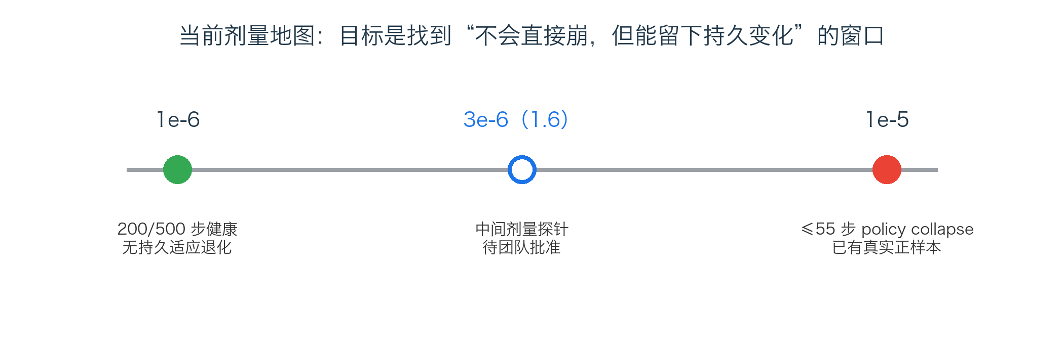
图 5 当前剂量地图。3e-6 是待团队批准的中间剂量探针，不是已完成结果。
现有剂量地图：
- 1e-6×500：稳定，但没有持久 Q/适应下降；
- 1e-5：55 步内崩溃；
- 中间区域没有测。
3e-6 是对数量级的几何中点附近：比 1e-6 强约 3 倍，比 1e-5 弱约 3 倍。它试图寻找“不直接崩溃，但足以留下持久变化”的窗口。

11.3 唯一科学变量
相对 exp1.5 v3，只改 Stage-A lr：1e-6→3e-6。模型、数据、beta、500 步、checkpoint、float32 Q、300 题×3 seed 适应等保持。

11.4 为什么 endpoint-first
18 个适应格约需 21 GPU 小时。1.6 先只跑 checkpoint 0 和 500，各 3 seed，共 6 格，然后门控：
- G-A：late-window {300,400,500} 的 L12 erank 均值相对 ckpt-0 位移绝对值 ≥7.5%；
- G-B：ckpt-0 的三 seed mean delta 比 ckpt-500 至少高 5pp；
- G-A 或 G-B 过，才扩展到完整 6-checkpoint grid；
- 两门都失败就停止，把 3e-6 记录为仍不足的剂量点。
这叫“端点先行 + 门控扩格”：先用最小 outcome 成本判断是否值得补中间点。

11.5 1.6 仍然解决不了什么
即使 3e-6 找到差异，GSM8K→SVAMP 的 before/headroom 混杂仍存在。预注册要求任何相关读数都同时报告控制 svamp_before 的版本。更彻底的解决方案仍是更远的任务家族，例如 proposal 的 ProntoQA 方向。

第十二篇：所有“版本”放在同一张地图里

12.1 科学问题演化
Proposal：Q 能否提前预测正式 Stage-B stall，并胜过 dashboard？
|
v
Experiment 1 pilot：小模型管线能否工作？Q 与 50-step SVAMP delta 是否有关？
|
+--> Windows v1：训练近似 no-op，发现精度陷阱与 sentinel 必要性
|
+--> Mac / Win v2：谱压缩复现，但 n=5 单 seed 相关不稳定
|
+--> Stage-B repeats：只换 seed 就翻排名，确认 outcome 噪声问题
|
v
Experiment 1.5：提高剂量并用 300 题×3 seed 降噪
|
+--> v1：clipping hard-stop 规则修正
+--> v2：lr=1e-5 在 step 55 真实 policy collapse
+--> v3：lr=1e-6 跑满 500；降噪成功，但无持久损伤，且暴露任务迁移混杂
|
+--> Experiment 1.5.1：密集 Q 取证，问 Q 是否比 entropy 更早（待跑）
|
+--> Experiment 1.6：试 3e-6 中间剂量，寻找不崩但有持久变化的窗口（待团队批准）
|
v
未来 Experiment 2：更大模型、更远任务、多个独立 Stage-A seeds、正式 stall label 与 detector bake-off

12.2 三条不同的证据线，不要混在一起

线 A：测量可靠性
ckpt-0 跨平台一致、dtype gate 拦截、2048 sensitivity、manifest/validator。结论：仪器本身越来越可信。

线 B：训练病理
1e-5 下 clipping、entropy 急跌、reward variance 归零；1e-6×500 健康。结论：已有真实 collapse 正样本和剂量边界。

线 C：未来适应 outcome
100 题×1 seed 噪声大；300 题×3 seed 稳定得多；但 SVAMP before 改变造成 ceiling 混杂。结论：量尺更稳，但“测的构念”仍需修正。

第十三篇：结果应该怎么读，最常见误读是什么

13.1 “erank 下降了，所以模型失去塑性”——错
正确表述：某些层的激活谱压缩了。是否代表固定预算未来适应量下降，需要独立 outcome 验证。

13.2 “rho=+0.60，所以 Q 有效”——证据不足
n=6、来自同一轨迹、p=0.208，而且 V 型可能由迁移/headroom 共因驱动。它是值得追的形状，不是 detector 成功证明。

13.3 “MC2 通过，所以出现 plasticity collapse”——错
MC2 的操作阈值通过，但最差点同时拥有最高适应前准确率，后期又完全恢复。它更像暂态+天花板混杂，不能升级成一般学习能力结论。

13.4 “v1 四个 phase 都完成，所以也能算一条 run”——错
科学 treatment 近似没有施加。完成文件不能替代权重变化、reward 学习和 sentinel 证据。

13.5 “Mac rho 和 Windows rho 方向相反，说明硬件改变科学规律”——证据不足
Windows v2 有多次 resume，执行 profile 不同，而且只换 Stage-B seed 也能把 rho 从 +0.50 变 -0.50。首先应归因于小样本与 on-policy/适应噪声，而不是硬件规律。

13.6 “dormant fraction 恒 0，所以 dormant 指标理论上没用”——过度外推
只能说：在 0.5B、层 4/12/22、当前 post-activation 定义、tau 0.025/0.1 和现有剂量下没有区分度。更大模型、其他层、阈值或训练病理可能不同。

13.7 “1.5 失败了”——不准确
原高 lr 计划没能稳定跑到 500，但产生了最有价值的 collapse 正样本；v3 完成了降噪和长时程测试；结果还直接决定了 1.5.1/1.6。它没有验证原假设，但显著提高了后续实验设计质量。

第十四篇：如果你第一次打开 run 目录，应该看什么

14.1 先确认身份
- config.json：科学和执行配方；
- manifest.json：模型/data/git/config hash；
- phase*_complete.json：哪些 phase 真完成；
- safety_stop.json：是否以预期外安全事件终止。

14.2 再确认训练真的发生
- dashboard.jsonl：reward、entropy、grad norm、completion；
- phase1_update_sentinel.jsonl：权重是否有效改变；
- gsm8k_eval.jsonl：held-out 表现轨迹。

14.3 再看 Q
- measurements/metrics_ckpt*.json；
- 先检查 n_probe、layers、model_dtype_requested、measurement_contract；
- 不同 probe 大小的 absolute erank 不直接混比；
- sensitivity_2048 只与同 probe 大小的端点比较。

14.4 最后看适应与主分析
- adaptation_seed*/ckpt-N/baseline.json；
- summary.json；
- svamp_eval_curve.jsonl；
- analysis/results_table.csv；
- analysis/analysis_summary.json。
永远同时看 before、after、delta，不要只看 delta。

第十五篇：当前最诚实的知识边界

15.1 已经知道
- 测量和 artifact 管线可跨平台复核，并能拦下 dtype 不可比问题。
- pure-bf16 master weights + lr=1e-6 可让训练近似 no-op。
- 0.5B、beta=0、lr=1e-6 的健康 run 中，L12 早期下探和 L22 持续压缩可重复出现。
- 这些谱变化尚未被证明等价于固定预算适应力下降。
- lr=1e-5, beta=0 在本设置中可在约 55 步内发生策略崩溃。
- 100 题×单 seed 不足以稳定排列 checkpoint；300 题×3 seed 明显更稳。
- GSM8K→SVAMP 的直接迁移足以污染 delta/headroom。
- dormant fraction 在当前设置中没有信息量。

15.2 还不知道
- 崩溃前 Q 是否比 entropy 更早；1.5.1 专门回答。
- 1e-6 与 1e-5 之间是否存在“不崩但可塑性持续下降”的窗口；1.6 尝试回答。
- 更远任务家族上是否仍有 V 型和 headroom 混杂。
- 多个独立 Stage-A seeds 上 Q-outcome 关系是否稳定。
- 正式 stall label 下 Q 的 AUROC、AUPRC、ECE 和 lead time。
- Q 能否胜过 reward/KL/grad-norm/entropy dashboard。
- 保护 Q 的 intervention 是否能因果性地防止 stall。

15.3 当前推荐的研究路径
按已经冻结的治理规则：
- 先跑不需团队批准、成本低、直接利用现有 collapse 的 1.5.1；
- 1.6 只有团队 ack 后才能启动；
- 正式 Experiment 2 应优先解决任务距离、独立 Stage-A seeds、密集崩溃窗口采样和正式 stall reference；
- 保留 dashboard bake-off，不能因为 Q 是项目主题就弱化对照组。

第十六篇：零基础 FAQ

Q1：为什么不直接看最终考试分数？
因为最终分数只能在训练花完后看到。项目要的是提前预警，而且最终准确率还会混入任务难度、起点和直接迁移。

Q2：为什么每个 checkpoint 都要先考一次？
因为不同 Stage-A checkpoint 的 SVAMP 起点不同。没有 before，就不知道 after 高是因为本来就高，还是 Stage B 学得多。

Q3：既然有 before，为什么还会有天花板混杂？
after-before 修正了起点，但没有修正剩余上升空间。例如 95 分最多只能涨 5 分。需要换更远任务、建模 before 协变量或设计等起点对照。

Q4：为什么只看排名相关，不看直线拟合？
Pilot 只有 5/6 点，且不保证线性。Spearman 只看排序，假设更少。但点太少时它也很不稳定。

Q5：p>0.05 是不是证明没有关系？
不是。它表示当前样本不足以排除“无关系下的随机结果”。n=5/6 的统计功效非常低；不显著既不是证明有关系，也不是证明绝对没关系。

Q6：为什么 checkpoint 不是独立样本？
它们来自同一训练轨迹，ckpt-100 包含了走到 ckpt-50 的历史。相邻点高度相关，不能当作六个独立模型世界。

Q7：为什么要多 Stage-A seed 又要多 Stage-B seed？
Stage-A seed 控制“生成了哪条模型轨迹”；Stage-B seed 控制“从固定 checkpoint 学新任务时的随机结果”。两种噪声不同，必须分层重复。

Q8：为什么高学习率崩溃也算科学结果？
因为项目研究的就是训练失速/坍缩。只要不是基础设施错误、事件被完整记录、规则预先定义，它就是重要正样本。不能为了跑满步数而静默降低 lr 或改 reward。

Q9：为什么 1.5.1 不做 Stage B？
它只问崩溃前谁先报警。加 Stage B 会耗费大量算力，却不改善这个 lead-time 问题。

Q10：为什么 1.6 需要团队批准？
它是 exp1.5 预注册落格后的科学升级路线之一，会消耗约 20–34 GPU 小时；中间 lr、KL arm、更大模型、Colab 等路径需要团队共同排序，Person 4 不能静默决定。

第十七篇：术语速查
术语 | 大白话
parameter / weight | 模型内部可调数字
activation | 模型处理一个输入时产生的内部向量
forward pass | 只让模型计算输出，不改权重
backward pass | 根据 loss 计算梯度
optimizer | 把梯度变成实际权重更新的规则
learning rate | 每次更新的步幅尺度
update / step | 一次优化器权重更新
checkpoint | 某一步保存的模型快照
RLVR | 用可自动验证的 reward 做强化学习
GRPO | 同题多回答、组内相对比较的 RL 方法
beta / KL | 限制策略偏离参考模型的强度；beta=0 表示不加该惩罚
full fine-tune | 更新全部模型参数
LoRA | 只训练小型低秩适配参数，通常更便宜
probe set | 固定用于内部测量的输入集
effective rank | 激活矩阵有效使用多少谱方向的指标
dormant fraction | 相对激活极低的神经元比例
entropy | 输出分布不确定性/多样性的一个量
clipping | 生成撞到最大 token 长度而被截断
sentinel | 检查权重是否真的有效改变的哨兵
fixed-budget adaptation | 对所有起点给完全相同的新任务训练预算
delta | 适应后准确率减适应前准确率
Spearman rho | 两组数的排名一致程度
AUROC/AUPRC | 二分类 detector 的区分能力指标
ECE | 预测概率是否校准的指标
lead time | 预警比可见失败提前多少步
confound | 让观察关系产生其他解释的混杂因素
pre-registration | 结果前冻结设计、阈值和分析
stratum | 一种执行环境下的一条完整 run
censored | 到观察上限仍未发生事件，不能当普通失败

第十八篇：事实来源与文档地图

18.1 权威顺序
- team_doc/proposal_v3.1_formal.docx：正式 proposal，尤其 Method、Datasets、Metrics、Baselines/Ablations；
- Tommy 的团队规格；
- agent_doc/AGENT_BRIEFING_first_experiment.md：pilot 浓缩规格；
- 冻结 config、run 目录 JSON/CSV、amendment、compute log；
- 汇总报告与本入门文档。
若叙述与原始产物冲突，以原始 config/JSON 和正式 proposal 为准。

18.2 关键文件
内容 | 路径
正式 proposal | team_doc/proposal_v3.1_formal.docx
Pilot briefing | agent_doc/AGENT_BRIEFING_first_experiment.md
Pilot 配方 | eaaj-pilot/pilot_config.json
Pilot facts-only 报告 | PILOT_COMBINED_REPORT_3EXPERIMENTS_ZH.md
Windows v1 诊断 | eaaj-pilot-win4070/WIN4070_RUN_ANALYSIS.md
Windows v2 报告 | eaaj-pilot-win4070/WIN4070_V2_FINAL_REPORT_ZH.md
Stage-B repeat 状态 | eaaj-pilot-win4070/WIN4070_STAGEB_SEED_REPLICATION_STATUS_ZH.md
Pilot evidence pack | experiment 1/pilot_evidence_pack/
Exp1.5 原计划 | experiment 1.5/EXPERIMENT_1_5_PLAN_ZH.md
Exp1.5 修正 | EXPERIMENT_1_5_AMENDMENT_V2.md、V3.md、MEASUREMENT_RECOVERY.md
Exp1.5 完整分析 | EXP1_5_RESULTS_ANALYSIS_ZH.md
Exp1.5 v3 主分析 JSON | eaaj-pilot/outputs/exp15_cuda_grpo_gsm8k_c7cc7a1d02d9/analysis/analysis_summary.json
Exp1.5.1 计划 | experiment 1.5/EXPERIMENT_1_5_1_PLAN_ZH.md
Exp1.6 计划 | experiment 1.5/EXPERIMENT_1_6_PLAN_ZH.md
计算账本 | eaaj-pilot/compute_log.md

18.3 最终一句话
Experiment 1 系列到现在最重要的进展，不是“已经证明 Q 能预警”，而是把一个模糊假说拆成了可审计的测量、噪声、剂量、崩溃事件和决策门：我们已经知道仪器怎样才算可信、哪种运行是假训练、哪里会直接崩、怎样把 outcome 噪声压低、以及下一轮必须如何区分真正 capacity loss 与数学任务迁移。 这使后续正式 detector 实验有可能给出可信的正结果或可信的反结果。

